課題4レポート　16NE022　栗原和暉

標準画像「40000114.jpg」を原画像とする．この画像は縦360画像，横240画素による

長方形のディジタルカラー画像である．

G=imread('40000114.jpg'); % 原画像の入力

ORG= rgb2gray(ORG); % カラー画像を白黒濃淡画像へ変換

imagesc(ORG); colormap(gray); colorbar; % 画像の表示

によって，原画像を読み込み，表示した結果を図１に示す．

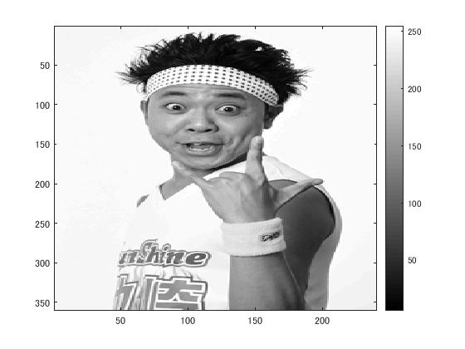

図1 白黒変換画像

画素の濃度ヒストグラムを生成をするには

imhist(ORG);のプログラムを用いればヒストグラムを表示できる。

画像を図２に示す．

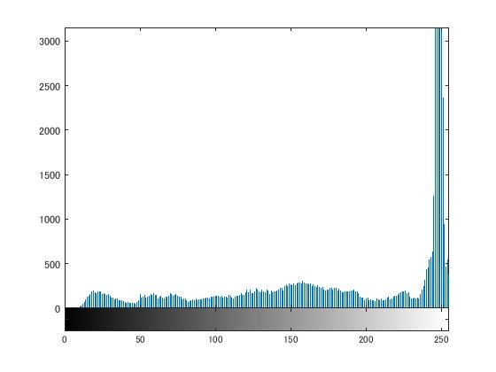

図2　画像の濃度ヒストグラム